威海市文登区民政局2018年度政府信息公开工作报告

根据《中华人民共和国政府信息公开条例》（以下简称《条例》）和《山东省政府信息公开办法》（以下简称《办法》）的规定，现公布文登区民政局2018年度政府信息公开工作报告。本报告由概述、政府信息公开的组织领导和制度建设情况、发布解读、回应社会关切及互动交流、重点领域政府信息公开推进情况和公开情况、主动公开政府信息以及公开平台建设情况、政府信息公开申请的办理情况、政府信息公开的收费及减免情况、因政府信息公开申请提起行政复议、行政诉讼情况、政府信息公开保密审查及监督检查情况、所属事业单位信息公开工作推进措施和落实情况、政府信息公开工作存在的主要问题及改进情况、需要说明的事项与附表等部分组成。
一、概述
2018年，文登区民政局认真贯彻落实《条例》、《办法》和《通知》的规定，在区委、区政府的正确领导下，紧密围绕民政中心工作，不断建立和完善政府信息公开制度、深化政府信息公开内容、规范政府信息公开流程、拓展政府信息公开形式，政府信息公开工作取得显著成绩。积极拓展政府信息公开渠道，依托互联网、媒体、业务办事大厅等载体，建立完善信息发布与政府信息公开于一体的服务平台；在政府信息公开方面，主动公开与群众咨询公开相结合，不断提高政府机关行政透明度和办事效率；制度建设上，继续完善各种制度规章，依法、按时公开各种政府信息，促进政府机关依法行政，全面接受社会监督。全年，通过政府信息公开网站民政专栏、文登发布、新闻媒体、公告栏、电子显示屏等多种形式，发布各类法律法规、办事指南、政策解读等服务信息1240多条，及时、全面公开政府信息，积极受理和回复政府信息公开申请，为公众提供了比较好的政府信息公开服务。
二、组织领导和制度建设情况
（一）加强领导体系建设。区民政局高度重视政府信息公开工作。根据局领导班子人员的变化情况，及时调整确定民政局政府信息公开工作领导小组成员，由分管领导监督负责，办公室专门协调调度全局信息公开工作，确保组织机构健全、工作人员到位、职责分工明确，领导小组通过召开专题会议、小组分组讨论交流等形式，及时收集相关意见和建议，改善工作方式方法，拓宽收集信息渠道，规范公开信息格式内容，为改进和完善政府信息公开工作提供参考和基础保障。
（二）完善制度管理机制。完善依申请公开、限时公开、申请受理、考核监督、保密审查、社会评议、责任追究等工作机制。严格按照区政府下发的文件要求，进一步规范工作流程和工作标准，确保政府信息公开工作安全、有效、有序进行。
三、发布解读、回应社会关切以及互动交流情况
充分发挥政府门户网站信息公开第一平台的作用，不断完善政策解读机制，创新解读方式，针对涉及面广、社会关注度高或专业性较强的政策性信息，形成专门的政策解读小组，要求小组成员在出台事关重大公共利益、群众切身利益政策同时，及时通过政府网站、报纸、电视等媒体作出多角度、全方位地科学解读。通过办理区长公开电话、局长信箱、群众来信来访等途径，对办理中统计总结出的社会普遍关注的热点民生问题，在回复的同时，组成专门的网络舆情小组，进行组织研判形成舆情信息，通过政务微博进行时时发布、宣传，或形成微博互动，及时解答，同时今年将这些热点民生问题通过文登大众的民政在线专栏及电视台的民政连线专栏以问答的形式定期发布。全年主要负责人及分管领导共参加微访谈栏目2次，行风热线2次，新闻发布会2次、时政面对面1次，文登发布7次，对群众所关心不解的问题给予具体回应。通过政府信息公开政策解读专栏发布政策解读8篇。
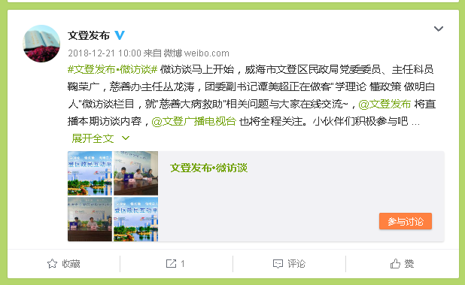

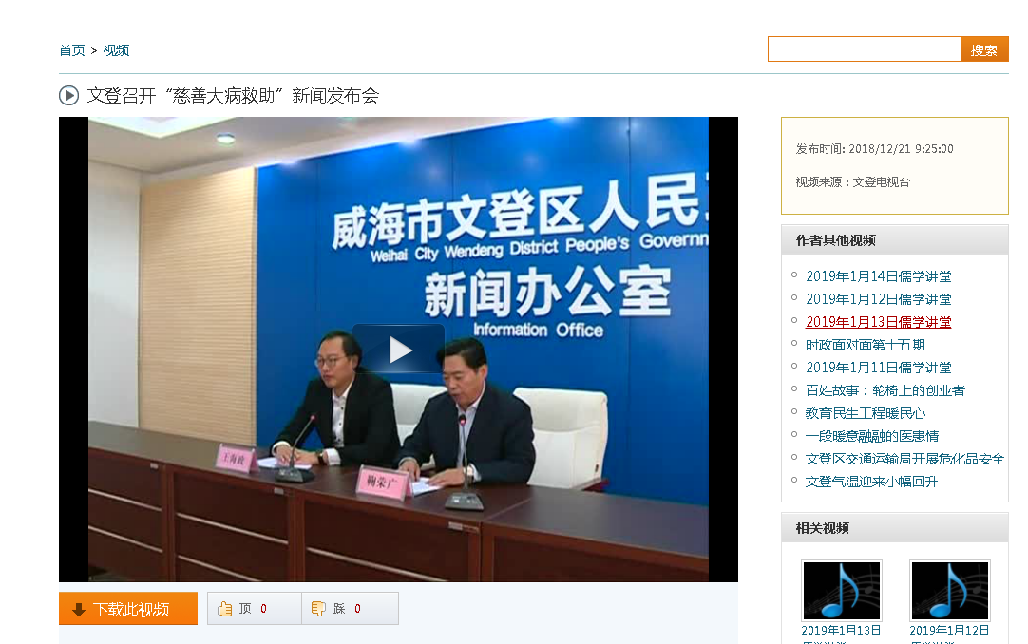

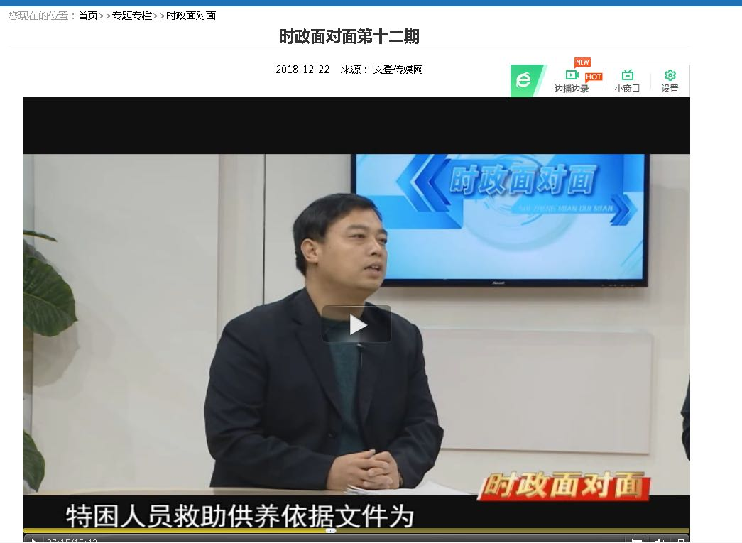

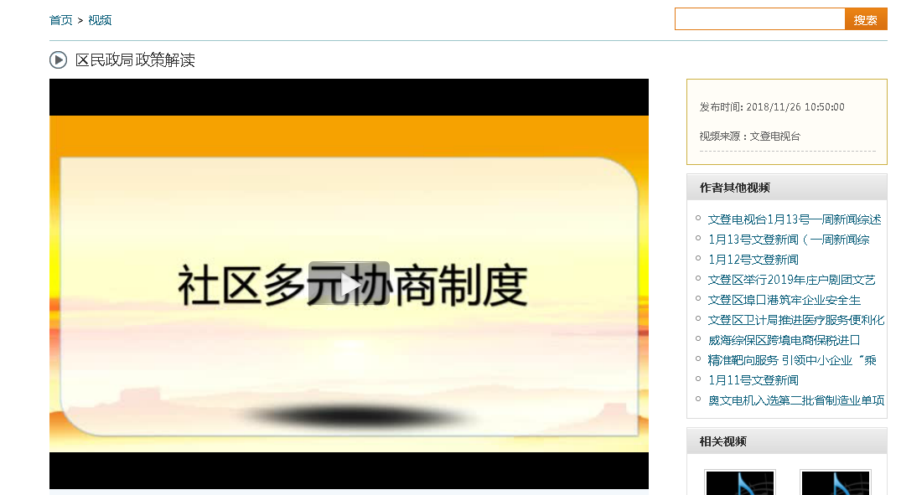

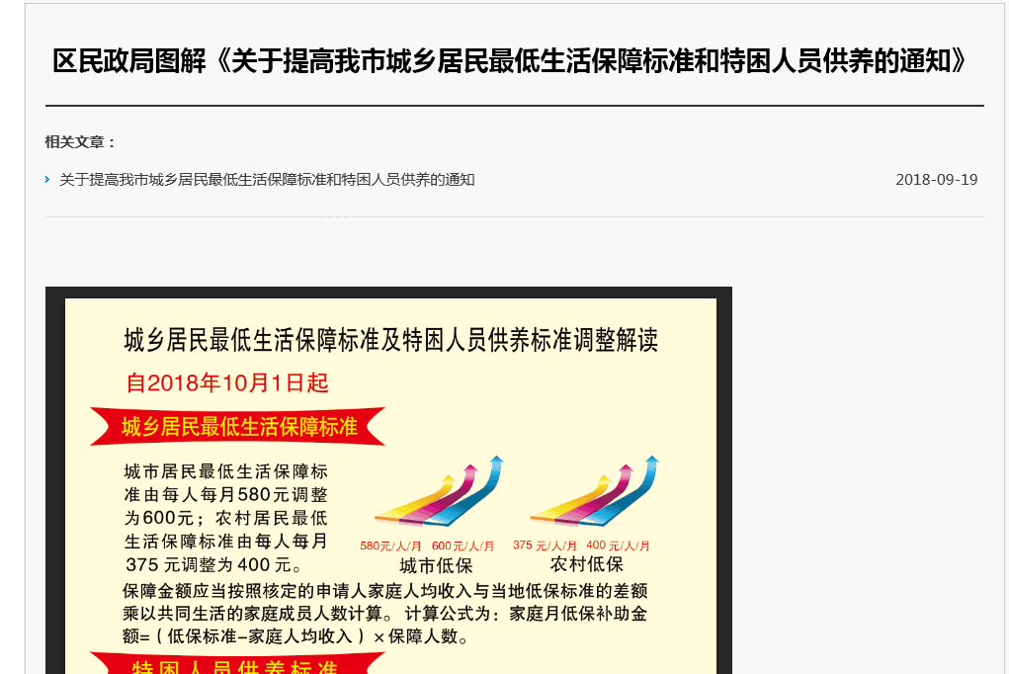

四、重点领域政府信息公开工作推进情况
（一）切实推进行政执法信息公开。在政府信息公开设置行政执法专栏，将执法服务指南及流程图等信息向社会公开。
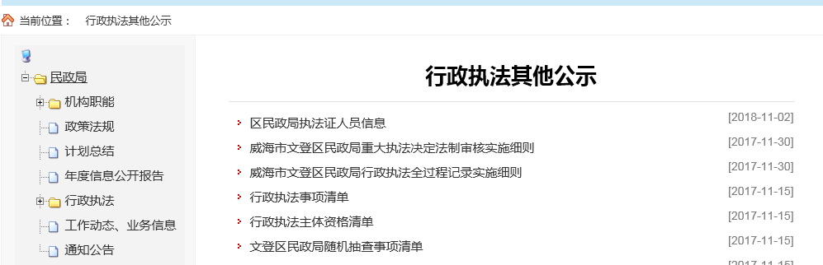

- 积极推进财政资金信息公开。已在政府信息公开网站重点领域信息公开专栏的政府部门预决算栏目中公开财政预决算执行情况和其他财政收支审计情况，大力压缩“三公”经费支出，及时在文登公共资源交易网公开局招标、采购等信息，确保各项信息及时、透明、公开发布。
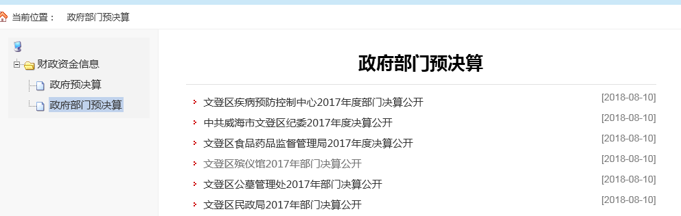

- 加强社会关切信息公开。全面落实城乡低保、特困人员供养、临时救助、医疗救助等社会救助信息公开，加大社会救助对象人数、救助标准及救助资金数额等信息公开力度。加强社会关切信息宣传，除了通过网站的形式公开外，还充分利用报纸、电视台等新闻媒体发布政策、解读政策，确保群众及时准确掌握所需要的信息。不断完善社会组织信息公开，将社会组织栏目全面修整更新，及时公开2018年社会组织政策法规、办事指南及成立、变更、注销、评估、年检结果、查处结果。
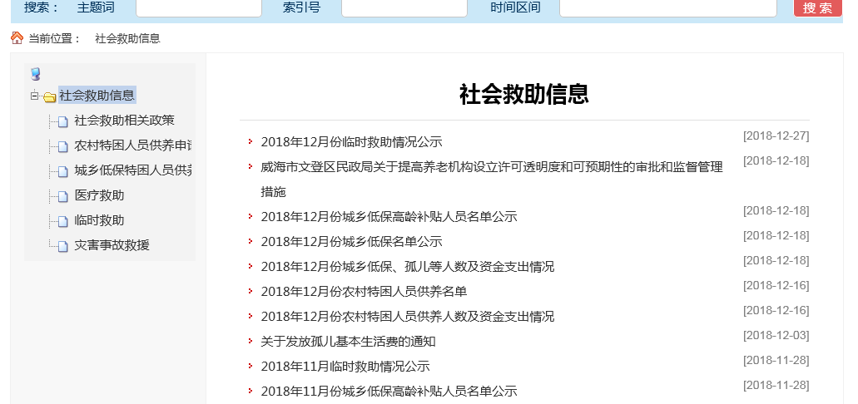

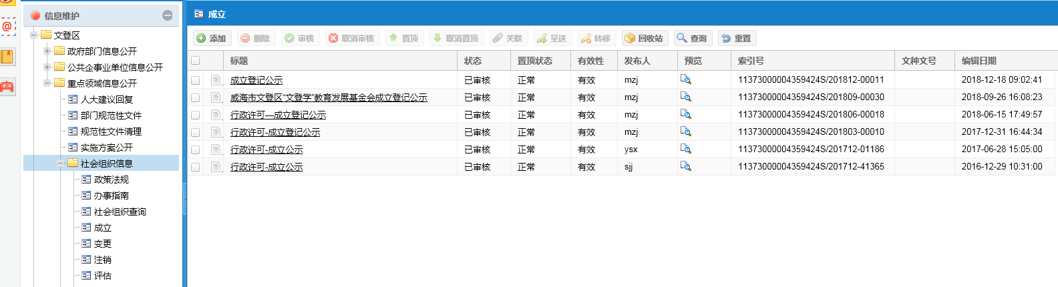

五、主动公开政府信息情况以及公开平台建设情况
（一）加大了主动公开政府信息工作力度。2018年，文登区民政局共主动公开政府信息1240条。其中通过政府网站民政专栏公开337条，政务微博公开28条，微博互动24条，通过新闻媒体、广播电视、报纸等公开248条，通过公开栏、电子屏、政策解读等其他方式公开600余条。
（二）强化了政府信息公开平台建设。充分依托政府网站民政专栏信息公开平台开展信息公开工作，加大公开力度，为群众了解民政信息提供方便。并依托各类媒体，进一步扩大社会各界获取信息的渠道，2018年，我局共协调各类媒体新闻、电视专访等等组织各类宣传248篇。主动适应网络和新媒体快速发展的形势，利益政务微博开展政府信息公开，及时播发群众关注度高的政策法规。专门在各单位业务大厅、服务窗口前设置信息公开栏，向前来办理各种业务的居民提供政策信息。同时与民政专栏形成联动关系，同步公开，同步公示，方便群众更大范围了解公开内容。另外编印各类办事指南、政策解读宣传手册1万多份，今年的退役军人信息采集明白纸编印10万份，进一步宣传民政热点政策。
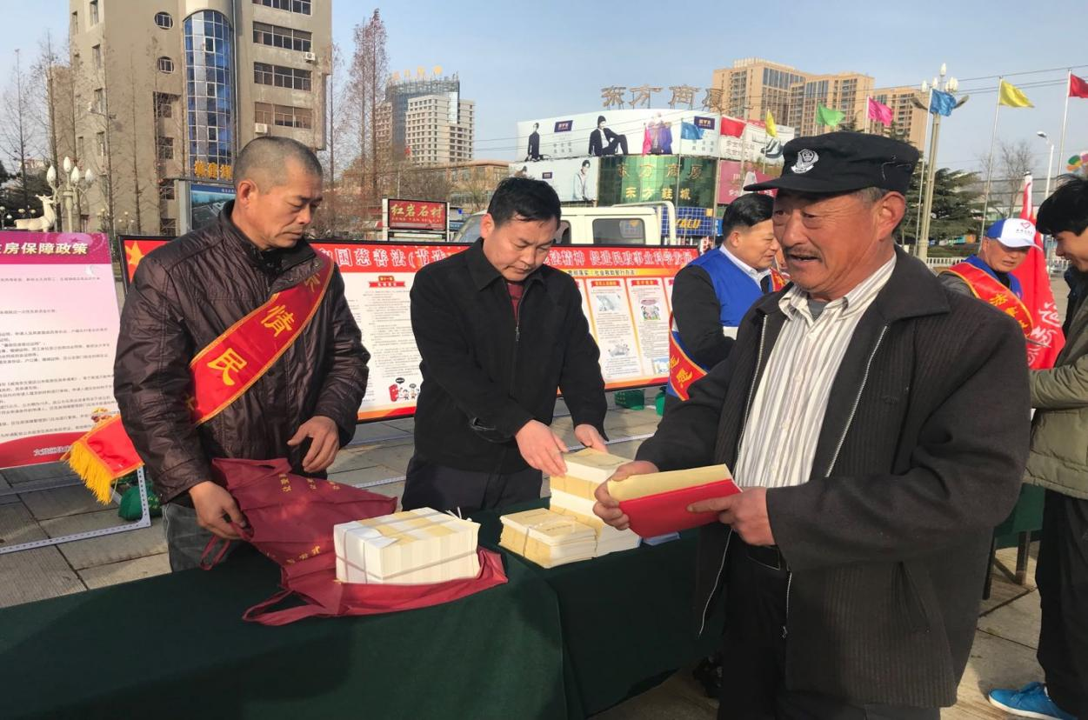



六、政府信息公开申请办理情况
2018年，区民政局共收到政府信息公开申请2起，其中2起为信函申请，主要涉及到涉军方面的问题，已按照《条例》和《办法》规定在法定时限内予以公开。
七、政府信息公开的收费及减免情况
在政府信息公开过程中，我局始终坚持为民、便民、利民的原则，对印刷、邮寄等费用都予以减免。
- 因政府信息公开申请行政复议、提起行政诉讼情况
2018年，我局对形成的政府信息实现了依法、有序公开，共受理行政复议申请2起，未出现以区民政局为被告的行政诉讼类案件。
九、政府信息公开保密审查及监督检查情况
接到上报相关公开信息后，民政局保密审查负责人员对拟发信息均进行保密安全审核，在确认所提交内容为公开内容后，再由信息公开工作人员对信息进行公开。形成了对拟定公开材料进行事前保密审查、事后监督检查，确保所有公开信息准确无误、符合要求的工作机制。
十、所属事业单位信息公开工作推进措施和落实情况
2018年，我局在区政府的大力指导下，多次对本单位政府信息公开栏目进行改进完善，并不断加大信息公开力度，尤其是对重点领域信息公开工作，细化公开内容，明确公开职责，社会救助及社会组织信息等与群众关系密切的项目设置专栏进行公示，不断完善，积极推进本局信息公开工作有序进展。
十一、存在的主要问题及改进情况
2018年，我局在加强政府信息公开基础性工作等方面取得了新的进展，但由于个别部门科室业务工作人员公示意识不到位，我局政务信息公开工作目前还存在信息收集渠道不够顺畅、协调工作不够到位、信息传递慢等问题，主动公开政府信息内容与公众的需要还存在一定差距。2019年，我局将继续加大工作力度，创新工作方法，完善配套制度，努力提高政府信息公开工作水平。
十二、需要说明的事项与附表
本报告中所列数据的统计时限自2018年1月1日起至2018年12月31日止。本报告的电子版可在文登区人民政府门户网站“中国·文登”网（http://www.wendeng.gov.cn)信息公开专栏检阅。如对本报告有疑问，请与文登区民政局办公室联系（地址：文登区世纪大道84号，邮编：264400，电话：0631—8452292）。

威海市文登区民政局
2019年1月20日
附件：
政府信息公开工作情况统计表
（2018年度）
单位名称：文登区民政局
统 计 指 标 | 单位 | 统计数
一、主动公开情况
（一）主动公开政府信息数（不同渠道和方式公开相同信息计1条） | 条 | 1240
其中：主动公开规范性文件数 | 条 | 0
制发规范性文件总数 | 件 | 0
（二）通过不同渠道和方式公开政府信息的情况
1.政府公报公开政府信息数 | 条 | 0
2.政府网站公开政府信息数 | 条 | 337
3.政务微博公开政府信息数 | 条 | 28
4.政务微信公开政府信息数 | 条 | 248
5.其他方式公开政府信息数 | 条 | 24
二、回应解读情况（不同方式回应同一热点或舆情计1次）
（一）回应公众关注热点或重大舆情数（不同方式回应同一热点或舆情计1次） | 次 | 0
（二）通过不同渠道和方式回应解读的情况
1.参加或举办新闻发布会总次数 | 次 | 2
其中：主要负责同志参加新闻发布会次数 | 次 | 2
2.政府网站在线访谈次数 | 次 | 2
其中：主要负责同志参加政府网站在线访谈次数 | 次 | 2
3.政策解读稿件发布数 | 篇 | 0
4.微博微信回应事件数 | 次 | 2
5.其他方式回应事件数 | 次 | 1
三、依申请公开情况
（一）收到申请数 | 件 | 2
1.当面申请数 | 件 | 0
2.传真申请数 | 件 | 0
3.网络申请数 | 件 | 0
4.信函申请数 | 件 | 2
5.其他形式 | 件 | 0
（二）申请办结数 | 件 | 0
1.按时办结数 | 件 | 0
2.延期办结数 | 件 | 0
（三）申请答复数 | 件 | 0
1.属于已主动公开范围数 | 件 | 0
2.同意公开答复数 | 件 | 0
3.同意部分公开答复数 | 件 | 0
4.不同意公开答复数 | 件 | 0
其中：涉及国家秘密 | 件 | 0
涉及商业秘密 | 件 | 0
涉及个人隐私 | 件 | 0
危及国家安全、公共安全、经济安全和社会稳定 | 件 | 0
不是《条例》所指政府信息 | 件 | 0
法律法规规定的其他情形 | 件 | 0
5.不属于本行政机关公开数 | 件 | 0
6.申请信息不存在数 | 件 | 0
7.告知作出更改补充数 | 件 | 0
8.告知通过其他途径办理数 | 件 | 0
四、行政复议数量 | 件 | 0
（一）维持具体行政行为数 | 件 | 0
（二）被依法纠错数 | 件 | 0
（三）其他情形数 | 件 | 0
五、行政诉讼数量 | 件 | 0
（一）维持具体行政行为或者驳回原告诉讼请求数 | 件 | 0
（二）被依法纠错数 | 件 | 0
（三）其他情形数 | 件 | 0
六、被举报投诉数量 | 件 | 0
（一）维持具体行政行为数 | 件 | 0
（二）被纠错数 | 件 | 0
（三）其他情形数 | 件 | 0
七、向图书馆、档案馆等查阅场所报送信息数 | 条 | 0
（一）纸质文件数 | 条 | 0
（二）电子文件数 | 条 | 0
八、开通政府信息公开网站（或设立门户网站信息公开专栏）数 | 个 | 0
（一）市政府及其部门门户网站 | 个 | 0
（二）县（市、区）政府门户网站 | 个 | 0
（三）乡镇政府（街道办事处）门户网站 | 个 | 0
九、政府公报发行量
（一）公报发行期数 | 期 | 0
（二）公报发行总份数 | 份 | 0
十、设置政府信息查阅点数 | 个 | 0
（一）市政府及其部门 | 个 | 0
（二）县（市、区）政府及其部门 | 个 | 0
（三）乡镇政府（街道办事处） | 个 | 0
十一、查阅点接待人数 | 次 | 0
（一）市政府及其部门 | 次 | 0
（二）县（市、区）政府及其部门 | 次 | 0
（三）乡镇政府（街道办事处） | 次 | 0
十二、依申请公开信息收取的费用 | 万元 | 0
十三、机构建设和保障经费情况
（一）政府信息公开工作专门机构数 | 个 | 0
（二）从事政府信息公开工作人员数 | 人 | 0
1.专职人员数（不包括政府公报及政府网站工作人员数） | 人 | 0
2.兼职人员数 | 人 | 0
（三）政府信息公开专项经费（不包括用于政府公报编辑管理及政府网站建设维护等方面的经费） | 万元 | 0
十四、政府信息公开会议和培训情况
（一）召开政府信息公开工作会议或专题会议数 | 次 | 0
（二）举办各类培训班数 | 次 | 0
（三）接受培训人员数 | 人次 | 0
（注：各子栏目数总数要等于总栏目数量）

单位负责人：刘丽 审核人：鞠荣广 填报人：谭美超
联系电话：8452292 填报日期：2019年1月20日

